^{RESOLUCIÓN}
RA_NOTI_S DE DIA_S – MES_S - ANHO_S

RA_ASUN

EL SUPERINTENDENTE NACIONAL DE SALUD

En ejercicio de sus atribuciones legales y reglamentarias, en especial las conferidas por el parágrafo 2 del artículo 233 de la Ley 100 de 1993, la Ley 715 de 2001, la Ley 1122 de 2007, el artículo 68 de la Ley 1753 de 2015, el Decreto Ley 663 de 1993 – Estatuto Orgánico del Sistema Financiero (EOSF), el numeral 4 del artículo 9.1.1.1.2 del Decreto 2555 de 2010, el numeral 11 artículo 7 del Decreto 1080 de 2021, el artículo 2.5.5.1.1 del Decreto 780 de 2016, el Decreto 1712 de 2022 y,

CONSIDERANDO

Que a través de la Resolución 002599 del 06 de septiembre de 2016, la Superintendencia Nacional de Salud adoptó las reglas relacionadas con la inscripción, designación, fijación de honorarios, posesión, funciones, obligaciones, seguimiento, sanciones, reemplazo y otros asuntos de los agentes interventores, liquidadores y contralores de las entidades objeto de medidas especiales de toma de posesión e intervención forzosa administrativa y las medidas especiales previstas en el artículo 68 de la Ley 1753 de 2015.

Que los artículos 9, 42 y 45 de la citada Resolución 002599 de 2016 fueron modificados por la Resolución 005949 de 2019.

Que mediante la Resolución 2022100000008592-6 del 14 de diciembre de 2022 la Superintendencia Nacional de Salud modificó los artículos 15, 21 y 42 de la Resolución 002599 de 2016, ajustando el procedimiento de escogencia y estableciendo una nueva metodología para el cálculo y fijación de los honorarios de los agentes interventores, liquidadores y contralores.

Que los artículos 15 y 42 de la Resolución 002599 de 2016 fueron modificados por las Resoluciones 011467 de 2018 y 005949 de 2019, respectivamente.

Que de conformidad con las funciones instituidas en el Decreto 1080 de 2021, corresponde a la Oficina de Liquidaciones, la Superintendencia Delegada para Entidades de Aseguramiento en Salud, la Superintendencia Delegada para Prestadores de Servicios de Salud y Superintendencia Delegada para Entidades Territoriales y Generadores, Recaudadores y Administradores de Recursos del Sistema General de Seguridad Social en Salud, conceptuar ante el Despacho del Superintendente Nacional de Salud, de acuerdo con su competencia y de manera previa a su designación, sobre el cumplimiento de requisitos de los liquidadores y contralores de las entidades en proceso de liquidación forzosa; interventores y contralores de las Entidades Promotoras de Salud, las entidades adaptadas y prestadores de servicios de salud, incluyendo en estas últimas a los promotores e, igualmente, emitir concepto en lo atinente a los agentes especiales de los monopolios rentísticos cedidos al sector salud y de las secretarias de salud o la entidad que haga sus veces; así como respecto de los honorarios que percibirán los mismos, de conformidad con la metodología definida por la Superintendencia Nacional de Salud y lo establecido en las disposiciones normativas que regulan la materia.
Que para efectos de la implementación de los nuevos criterios de evaluación, cálculo y fijación de honorarios de los agentes especiales designados en las entidades objeto de toma de posesión e intervención forzosa administrativa o de las medidas especiales, es importante tener en cuenta la austeridad en el gasto público promovida por el Gobierno Nacional.

Que de acuerdo con el citado Decreto 1080 de 2021 y respecto de las entidades de aseguramiento en salud, la Superintendencia Nacional de Salud posee funciones para la adopción de medidas especiales específicamente frente a entidades promotoras de salud y entidades adaptadas.

Que en atención a las funciones instituidas en el mencionado Decreto 1080 de 2021 debe aclararse el inciso primero y segundo del artículo 15 de la Resolución 002599 de 2016, modificado por el artículo primero de la Resolución 2022100000008592-6 del 14 de diciembre de 2022 y, además, modificarse el orden de los parágrafos primero y segundo del mismo precepto.

Que es necesario realizar ajustes metodológicos al cálculo establecido en el artículo tercero de la Resolución 2022100000008592-6 del 14 de diciembre de 2022, modificatorio del artículo 42 de la Resolución 002599 de 2016.

Que se evidenciaron errores de digitación en los numerales 3 y 4 del artículo tercero de la Resolución 2022100000008592-6 del 14 de diciembre de 2022, modificatorio del artículo 42 de la Resolución 002599 de 2016, en concreto en las fórmulas aritméticas de las tablas “Cálculo de honorarios según la categoría y rango de la estandarización de los activos de la Institución Prestadora de Servicios de Salud”.

Que al haberse presentado errores formales en el literal a) del inciso segundo del artículo primero y los numerales 3 y 4 del artículo tercero de la Resolución 2022100000008592-6 del 14 de diciembre de 2022, que modifica el artículo 42 de la Resolución 002599 de 2016, es necesaria su corrección, razón por la cual se procederá de conformidad con lo dispuesto en el artículo 45 del Código de Procedimiento Administrativo y de lo Contencioso Administrativo, el cual establece:

“ARTÍCULO 45. CORRECCIÓN DE ERRORES FORMALES. En cualquier tiempo, de oficio o a petición de parte, se podrán corregir los errores simplemente formales contenidos en los actos administrativos, ya sean aritméticos, de digitación, de transcripción o de omisión de palabras. En ningún caso la corrección dará lugar a cambios en el sentido material de la decisión, ni revivirá los términos legales para demandar el acto. Realizada la corrección, esta deberá ser notificada o comunicada a todos los interesados, según corresponda.”

Que las correcciones del literal a) del inciso segundo del artículo primero y los numerales 3 y 4 del artículo tercero de la Resolución 2022100000008592-6 del 14 de diciembre de 2022, modificatorio del artículo 42 de la Resolución 002599 de 2016, cumplen con los presupuestos del artículo en cita, por cuanto fueron errores que no generan modificaciones en el sentido material de la decisión adoptada mediante dichos apartes.

Que, en mérito de lo expuesto, este despacho,

RESUELVE

ARTICULO PRIMERO: MODIFICAR el artículo 15 de la Resolución 002599 de 2016, el cual quedará así:

“Articulo 15.- Procedimiento de escogencia. La escogencia de los agentes interventores, liquidadores y contralores se hará exclusivamente por parte del Superintendente Nacional de Salud, para lo cual el Comité de Medidas Especiales deberá recomendar tres (3) candidatos.

Para el efecto, la Oficina de Liquidaciones o la Superintendencia Delegada según corresponda, presentará ante el Comité de Medidas Especiales el concepto preparado para el Superintendente sobre el cumplimiento de requisitos de tres (3) candidatos inscritos en la categoría aplicable a la entidad objeto de la medida de toma de posesión, intervención forzosa administrativa o medida especial de las previstas en el artículo 68 de la Ley 1753 de 2015, en especial, los relacionados con:

a) El tipo de medida de que se trate y las características de esta;

b) El tipo de medida o procesos para los cuales se encuentre inscrito el agente interventor, liquidador o contralor;

c) La categoría a la cual pertenezca la entidad objeto de la medida;

d) La categoría en la cual se encuentre inscrito el agente interventor, liquidador o contralor;

e) El lugar en el cual se encuentre domiciliada la entidad objeto de la medida;

f) El lugar en el cual se encuentre domiciliado el agente interventor, liquidador o contralor;

g) El tipo de entidad de que se trate, dependiendo de si es una Entidad Administradora de Planes de Beneficios; una Institución Prestadora de Servicios de Salud; una Entidad dedicada a la explotación u operación del monopolio de juegos de suerte y azar; o una Entidad Territorial de Salud.

h) La experiencia con la que cuente el agente interventor, liquidador o contralor en cada uno de los tipos de entidad mencionados en el literal anterior;

i) La formación profesional;

j) La formación académica en temas de insolvencia;

k) La experiencia profesional general en las áreas jurídica, económica, administrativa, contable y de ciencias de la salud;

l) La experiencia profesional específica en medidas de toma de posesión e intervención forzosa administrativa.

m) La experiencia docente en materias relacionadas con insolvencia;

n) La capacidad técnica con que cuente el agente interventor, liquidador o contralor;

o) El resultado de la evaluación de la gestión cumplida por el agente interventor, liquidador o contralor que ya hubiere actuado en ejecución de medidas.

En casos de grupos de entidades con vinculación económica, se buscará, en la medida de lo posible, que la misma persona actúe como agente interventor, liquidador o contralor, según sea el caso, de todas las entidades vinculadas.

Si no existiere agente interventor, liquidador o contralor en la categoría de la entidad que corresponda al momento de la escogencia, se escogerá entre las personas inscritas para las otras categorías, preferiblemente de mayor categoría.

PARÁGRAFO PRIMERO. Lo anterior sin perjuicio del mecanismo excepcional para la selección del agente especial de conformidad con el cual, el Superintendente Nacional de Salud podrá designar a personas que no hagan parte de la lista vigente del Registro de Interventores, Liquidadores y Contralores (Rilco), y que cumplan con los requisitos establecidos en el numeral 4 del artículo 295 del Estatuto Orgánico del Sistema Financiero, aunado a los requisitos de idoneidad profesional a que hace referencia el artículo 5o del presente acto administrativo, excepto lo correspondiente al examen y el artículo 2.5.5.1.5 del Decreto 780 de 2016.

El mecanismo excepcional de designación se podrá ejercer mediante acto motivado, siempre y cuando se presente alguna de las siguientes condiciones:

1. Que exista una situación financiera o jurídica crítica de la entidad objeto de las medidas especiales de toma de posesión e intervención forzosa administrativa y las medidas especiales, según sea el caso.

2. Que la situación de la entidad objeto de las medidas especiales de toma de posesión e intervención forzosa administrativa y las medidas especiales, pueda tener un impacto económico y social, que ponga en grave peligro la protección de los servicios dirigidos a garantizar el goce efectivo del derecho a la salud.

Adicional a los requisitos anteriores, cuando sea procedente la designación de un liquidador o contralor, deberán acreditar las calidades laborales y profesionales establecidas para los cargos de Representante Legal y Revisor Fiscal en la respectiva institución según lo establecido en el artículo 2.5.5.1.5 del Decreto 780 de 2016 Único Reglamentario del Sector Salud y Protección Social.”

PARÁGRAFO SEGUNDO. No se permitirá el desempeño simultáneo de un agente especial interventor o liquidador en más de una Entidad Promotora de Salud siguiendo lo ordenado en el artículo 2 del Decreto Ley 973 de 1994.

Para la conformación de la terna de agentes interventores y administradores, el Comité de Medidas Especiales verificará que los aspirantes no se encuentren actuando como agentes.

ARTÍCULO SEGUNDO: MODIFICAR el artículo 42 de la Resolución 002599 de 2016, el cual quedará así:

“Articulo 42.- Remuneración de los agentes interventores, liquidadores y contralores. La evaluación, cálculo y fijación de honorarios de los agentes interventores, liquidadores y contralores designados por la Superintendencia Nacional de Salud en las entidades vigiladas objeto de las medidas especiales o de toma de posesión e intervención forzosa administrativa, se regirá por el siguiente procedimiento:

- AGENTE INTERVENTOR Y CONTRALOR DE UNA ENTIDAD PROMOTORA DE SALUD O ENTIDADES ADAPTADAS. Los honorarios mensuales del agente interventor y contralor serán fijados por el Superintendente Nacional de Salud mediante acto administrativo, teniendo en cuenta la categoría de la entidad sometida a la medida preventiva, toma de posesión e intervención forzosa administrativa para administrar, según se trate.

El valor final de los honorarios del interventor corresponderá a un 90% del valor de los honorarios de referencia, más un incremento por complejidad de máximo el 10% calculado sobre el valor de los honorarios, teniendo en cuenta el número de departamentos y municipios donde presente operación.

Los honorarios de los contralores designados por parte de esta entidad equivaldrán al ochenta por ciento (80%) del monto de los honorarios de referencia.

Los honorarios de referencia se calculan con base en el indicador de afiliados definido por la siguiente fórmula:

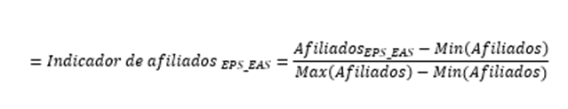

Donde:

Afiliados_{EPS, EAS} = Afiliados de la EPS o EAS al mes inmediatamente anterior de la entrada en vigor de la medida definida.
Min(Afiliados) = Mínimo del número de afiliados de las EPS y EAS, al mes inmediatamente anterior de la entrada en vigor de la medida definida.
$Max\left(Afiliados\right) =$ Máximo del número de afiliados de las EPS y EAS, al mes inmediatamente anterior de la entrada en vigor de la medida definida.

Cálculo de honorarios según la categoría de la Entidad Promotora de Salud y Entidades Adaptadas según el indicador de afiliados activos

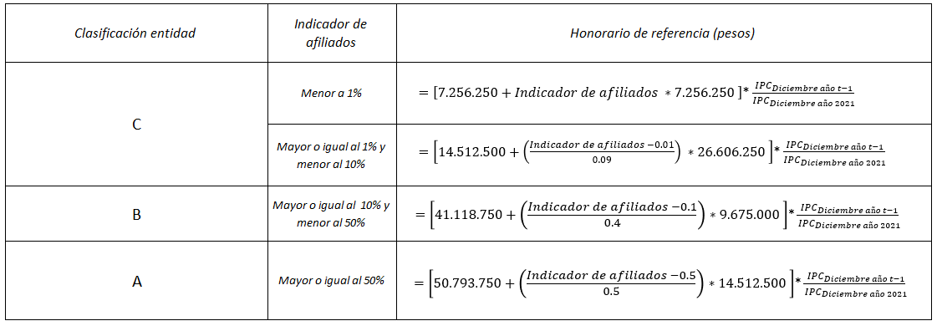
Donde:

t= Año en el que se realiza el cálculo de los honorarios

Cálculo de porcentaje adicional de honorarios según el número de departamentos donde opera la Entidad Promotora de Salud o la Entidad Adaptada.

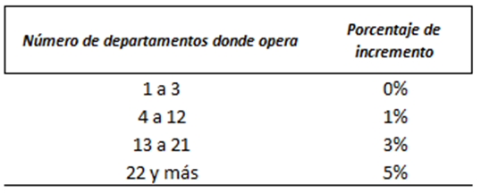

Cálculo de porcentaje adicional de honorarios según el número de municipios donde opera la Entidad Promotora de Salud o la Entidad Adaptada.

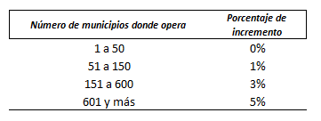

Cada seis (6) meses desde el inicio de la medida especial o intervención de las entidades que se encuentran en seguimiento por parte de la Dirección de Medidas Especiales para EPS y Entidades Adaptadas, se hará la actualización de honorarios fijados a los Agentes Interventores y Contralores, de acuerdo con el comportamiento dinámico de los afiliados, departamentos y municipios donde hace presencia la EPS, de conformidad con las condiciones señaladas en la presente resolución. En todo caso, cuando se traten de medidas adoptadas por términos iguales o inferiores a seis meses deberá efectuarse dicha actualización previo al vencimiento de las mismas.

- LIQUIDADORES DE LAS ENTIDADES PROMOTORAS DE SALUD Y ENTIDADES ADAPTADAS. Para la fijación de honorarios de los liquidadores designados por el Superintendente Nacional de Salud dentro de los procesos de intervención forzosa administrativa para liquidar, se establecerá un monto global, definido según la categoría y número de afiliados activos de la Entidad Promotora de Salud o Entidad Adaptada según sea el caso, de la siguiente manera:

Cálculo de honorarios según tamaño de la Entidad Promotora de Salud o Entidad Adaptada.
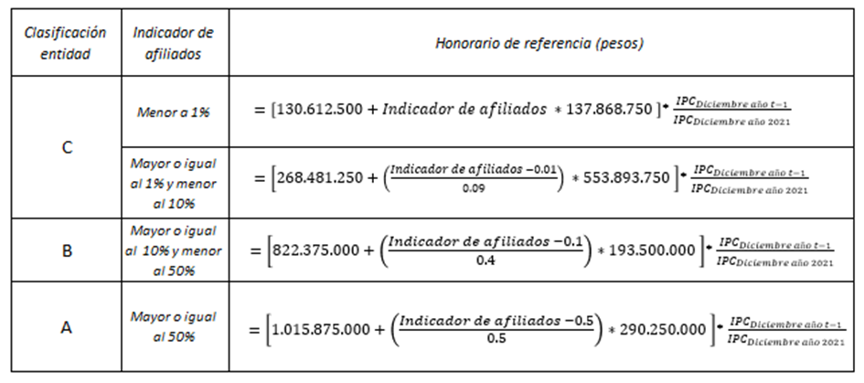
Donde:

t= Año en el que se realiza el cálculo de los honorarios

- AGENTE INTERVENTOR Y CONTRALOR DE UNA INSTITUCIÓN PRESTADORA DE SERVICIOS DE SALUD. Los honorarios del agente interventor y contralor serán fijados por el Superintendente Nacional de Salud mediante acto administrativo, teniendo en cuenta la categoría de la entidad sometida a la medida preventiva, toma de posesión e intervención forzosa administrativa para administrar, según se trate.

El valor final de los honorarios corresponderá a un 100% del valor de los honorarios de referencia que está basado en el tamaño de la entidad, medido a través del indicador de tamaño, más un incremento por complejidad del 20% calculado sobre el valor de los honorarios, si cumple al menos con alguno de los siguientes criterios:

- El PSS tenga más de una sede
- El PSS tenga presencia en territorios de difícil acceso.
- El PSS esté presente en territorios con problemas de orden público.

Los honorarios de referencia se calculan con base en el indicador de tamaño definido por la siguiente fórmula:

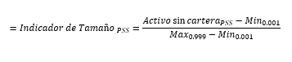
Donde:

Activos sin cartera_{PSS} = Activos reportados por el PSS sin incluir las cuentas por cobrar a diciembre de la vigencia anterior.
Min_{0.001} = Promedio de los activos de los PSS sin incluir las cuentas por cobrar ubicados entre el 0% y 0.1% de la distribución de dicha variable de todos los PSS con reporte a diciembre de la vigencia anterior.
Max_{0.999} = Promedio de los activos de los PSS sin incluir las cuentas por cobrar ubicados entre el 99,9% y 100% de la distribución de dicha variable de todos los PSS con reporte a diciembre de la vigencia anterior.

Cálculo de honorarios según la categoría y rango de la estandarización de los activos de la Institución Prestadora de Servicios de Salud.

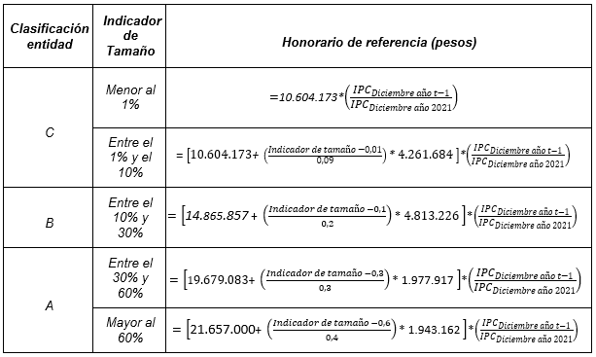

- LIQUIDADORES DE INSTITUCIONES PRESTADORAS DE SERVICIOS DE SALUD. Los honorarios de los liquidadores de Instituciones Prestadoras de Servicios de Salud serán fijados por el Superintendente Nacional de Salud mediante acto administrativo, teniendo en cuenta que:

- Corresponderá a un valor global para todo el proceso de liquidación.
- Se establecen topes máximos para cada categoría.
- El valor final de los honorarios corresponderá a un 100% del valor de los honorarios de referencia,

Los honorarios de referencia se calculan con base en el indicador de tamaño definido por la siguiente fórmula:

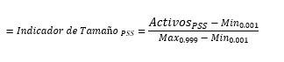
Donde:

Activos_{PSS} = Activos reportados por el PSS a diciembre de la vigencia anterior.
Min_{0.001} = Promedio de los activos de los PSS ubicados entre el 0% y 0.1% de la distribución de activos de todos los PSS con reporte a diciembre de la vigencia anterior.
Max_{0.999} = Promedio de los activos de los PSS ubicados entre el 99,9% y 100% de la distribución de activos de todos los PSS con reporte a diciembre de la vigencia anterior.

Cálculo de honorarios según la categoría y rango de la estandarización de los activos de la Institución Prestadora de Servicios de Salud.

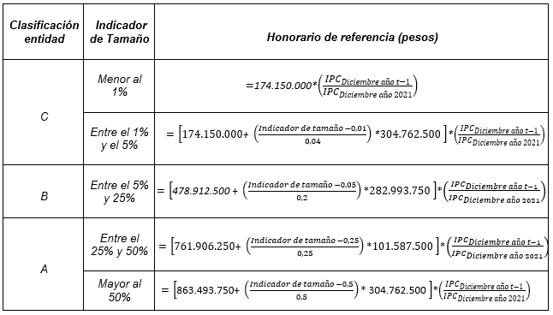

En los eventos en que la entidad objeto de la medida no haya reportado la información necesaria para realizar la evaluación, cálculo, y fijación de los honorarios definitivos, los agentes interventores, liquidador y contralores de las Instituciones Prestadoras de Servicio de Salud deberán presentar ante la Delegada para Prestadores de Servicios de Salud, dentro de los treinta (30) días siguientes a la fecha de su posesión, los estados financieros certificados por el contador y/o revisor fiscal, correspondientes a la vigencia anterior.

Dentro de los diez (10) días siguientes al recibo del reporte de los estados financieros a que hace alusión el inciso anterior, el Superintendente Nacional de Salud expedirá el acto administrativo complementario de fijación de honorarios definitivos de los agentes interventores, liquidadores y contralores de Instituciones Prestadoras de Servicio de Salud, conforme los criterios definidos en la presente resolución.

- PERIODICIDAD DEL PAGO. El monto de los honorarios fijados para agentes interventores, liquidadores y contralores serán a cargo de las Instituciones Prestadoras de Servicios de Salud y de las Empresas Promotoras de Salud y Entidades Adaptadas, y estará comprendida dentro de los gastos de administración, de la siguiente manera:

  - INTERVENTORES Y CONTRALORES. Los honorarios serán fijados para los interventores y contralores al momento de su designación o en acto administrativo complementario, y su pago deberá hacerse de forma mensual.

  - LIQUIDADORES. Los honorarios se fijarán al momento de su designación o en acto administrativo complementario, y su pago deberá hacerse en cinco (5) contados, así:

    - Un primer contado corresponderá al diez por ciento (10%) y será pagado una vez presentado y aprobado el cronograma del proceso de liquidación por la Delegada que corresponda.
    - Un segundo contado correspondiente al veinte por ciento (20%) y será pagado al momento en que culmine el término para presentar las reclamaciones oportunas y se realice el respectivo traslado de las mismas, acorde con lo establecido en el artículo 9.1.3.2.3 del Decreto 2555 de 2010.
    - Un tercer contado que corresponde al veinte por ciento (20%) y será pagado al momento en que se realice la notificación de la resolución que decida sobre las reclamaciones presentadas oportunamente, en cumplimiento de lo establecido en los artículos 9.1.3.2.4 y 9.1.3.2.5 del Decreto 2555 de 2010, siempre que la Superintendencia Nacional de Salud no haya objetado la labor del liquidador.
    - Un cuarto contado corresponde al veinticinco por ciento (25%) y será pagado una vez se encuentren culminadas y reportadas las actividades del cronograma de la liquidación, y siempre que se haya dado cumplimiento al trámite de rendición de cuentas de la finalización del proceso de liquidación previsto en el artículo 9.1.3.8.1 del Decreto 2555 de 2010.
    - Un quinto contado correspondiente al veinticinco por ciento (25%) una vez se haya dado cumplimiento a lo dispuesto en el artículo 9.1.3.6.5 del Decreto 2555 de 2010, es decir, que la rendición final de cuentas presentada por el liquidador se encuentre en firme y se haya declarado terminada la existencia legal de la entidad.

- AGENTES INTERVENTORES, LIQUIDADORES Y CONTRALORES DE ENTIDADES VIGILADAS DEDICADAS A LA EXPLOTACIÓN U OPERACIÓN DE MONOPOLIOS DE JUEGOS DE SUERTE Y AZAR: (Máximo 70 puntos).

  - Tamaño de la entidad aspecto financiero.

Propiedad planta y equipo

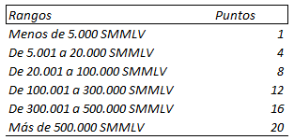
Restos de Activos

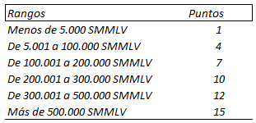

Total pasivos

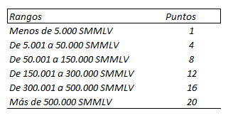
Ingresos operacionales del último año

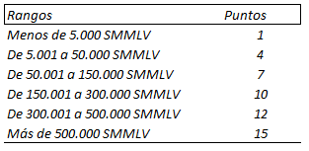

  - Aspectos logísticos.

Sedes administrativas
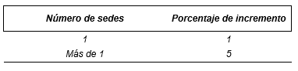
No. De empleados y pensionados
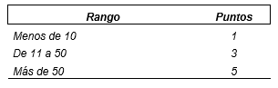
- AGENTES INTERVENTORES, LIQUIDADORES Y CONTRALORES DE DIRECCIONES TERRITORIALES DE SALUD (MÁXIMO 50 PUNTOS).

7.1. Tamaño de la entidad aspecto financiero.

Deudores
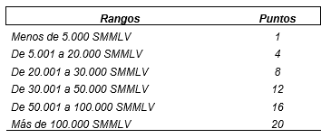
Restos de activos

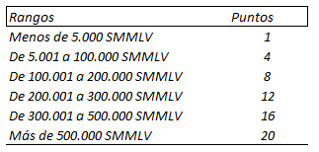
Total Pasivos

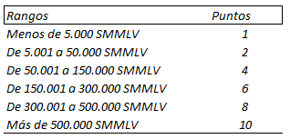

7.2. Aspectos logísticos

Número de municipios del departamento

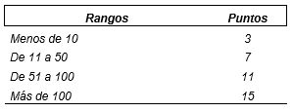
Número de empleados y pensionados

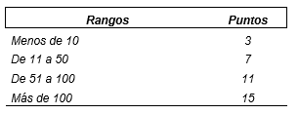
- COMPLEJIDAD ENTIDADES NUMERALES 6 Y 7: Máximo 20 puntos.

- Situación Contable, Administrativa y jurídica (Máximo 10 puntos).
- Actuaciones de la entidad en zonas de alto riesgo por orden público o difícil acceso (Máximo 10 puntos)

- TABLA DE ASIGNACIÓN SALARIAL ENTIDADES NUMERALES 6 Y 7.

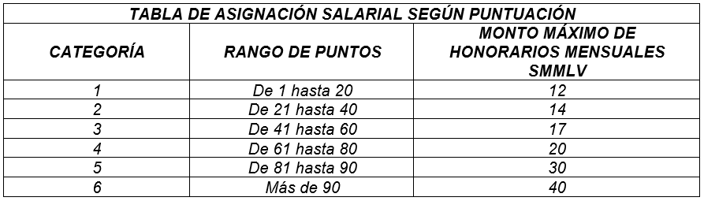

PARÁGRAFO PRIMERO. Los honorarios de los contralores designados para las entidades vigiladas que cumplan funciones de administración, explotación de monopolios rentísticos las direcciones territoriales de salud que estén sometidas a Intervención Técnica Administrativa por parte de esta entidad equivaldrán al ochenta por ciento (80%) del monto de los honorarios fijados al interventor o liquidador.

PARÁGRAFO SEGUNDO. La remuneración se pagará con cargo a los activos de la entidad objeto de la medida. Los pagos a favor de los agentes interventores, liquidadores y contralores se considerarán gastos de administración.

PARÁGRAFO TERCERO. El monto de los honorarios que fije la Superintendencia Nacional de Salud para interventores, liquidadores y contralores, en virtud de lo dispuesto en la presente resolución, no incluye el valor de los impuestos, tasas y contribuciones que se generen con ocasión de dichos honorarios.

ARTÍCULO TERCERO. MODIFICAR el artículo 46 de la Resolución 002599 de 2016, el cual quedará así:

Constitución de póliza de seguros. Los agentes especiales, interventores, liquidadores y contralores que sean designados, deberán constituir y presentar ante la Superintendencia Nacional de Salud una póliza de seguros con el fin de asegurar su responsabilidad y amparar el cumplimiento de sus obligaciones.

La póliza deberá ser constituida y acreditada ante la Superintendencia Nacional de Salud a más tardar dentro de los diez (10) días siguientes a la notificación del acto administrativo mediante el cual se fijan los honorarios por parte de la Superintendencia Nacional de Salud, so pena de remoción, con base en la metodología establecida para la evaluación, cálculo y fijación de honorarios.

PARÁGRAFO 1. Cada vez que se prorrogue o modifique la medida, deberá realizarse la actualización respectiva de la póliza por parte de los agentes especiales, interventores, liquidadores y contralores.

ARTÍCULO QUINTO. VIGENCIA Y DEROGATORIAS. La presente resolución rige a partir de su publicación en el Diario Oficial y modifica, en lo pertinente, las Resoluciones 002599 de 2016, 011467 de 2048, 005949 de 2019 y 2022100000008592-6 del 14 de diciembre de 2022

PARÁGRAFO. Los honorarios establecidos mediante acto administrativo en firme a la entrada en vigencia de la presente resolución seguirán rigiéndose por las reglas y conforme las condiciones definidas al momento de su adopción.

Dada en Bogotá D.C., a los DIA_S días del mes MES_S de ANHO_S.

NOTIFIQUESE, COMUNIQUESE Y CÚMPLASE

{FIRMA}
USUA_NOMB_S
Superintendente Nacional de Salud

Proyectó: William Steven Corralres Triana - Profesional especializado Subdirección de Metodologías e Instrumentos de Supervisión
Revisó y aprobó: Diana Sofía Chavez – Directora Dirección de Innovación y Desarrollo (E)
Revisó y aprobó: Diana Cecilia Sarruf Romero - Directora Jurídica
Aprobó: Ulahí Dan Beltrán López, Superintendente Nacional de Salud

